Kvalitetssikring af DLS leverancer
Afrapportering 15. oktober 2015
Bilag A2: DLS input/ouput parametre

Version: 1.0
Status: Afsluttet
Oprettet: 15-10-2015
Indholdsfortegnelse
1. Indledning 3
1.1 Dokumentets indhold 3
1.2 Kvalitetsparametre 3
1.2.1 Klassifikation 3
1.3 Observationer 4
1.3.1 Overblik 4
1.3.2 Observationer 4

Indledning

Dokumentets indhold
Dette bilag dokumenterer resultatet af kvalitetssikringen af DLS input - og output parametre i relation til sammenhæng med datamodel, historik og udgangspunktet: de forretningsmæssige specifikationer.

Kvalitetsparametre
Alle fremsendte udstillingsservices er blevet evalueret efter nedenstående list af kriterier.

Kontrol
Sammenhæng mellem input attributter
forretning-DLS
Sammenhæng mellem output attributter
forretning-DLS
Sammenhæng mellem input – og output attributter og datamodel
Historik
Sikkerhed
Fuldstændighed. Findes der udstillingsmodel til at objekter i datamodellen

Klassifikation
For hver observation er der tilføjet klassifikation af de enkelte observationer:
- Highest
- High
- Middle
- Low
- Lowest

Observationer

Overblik
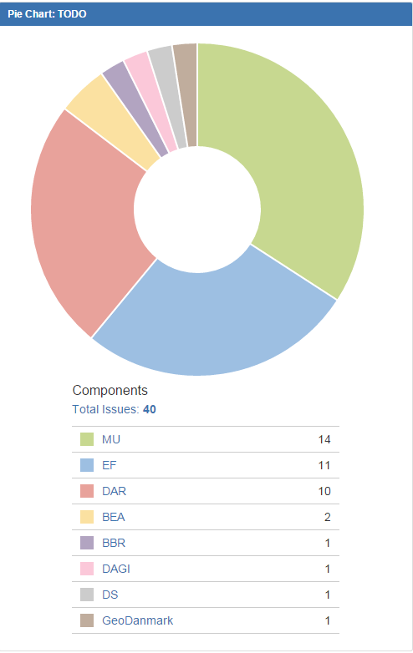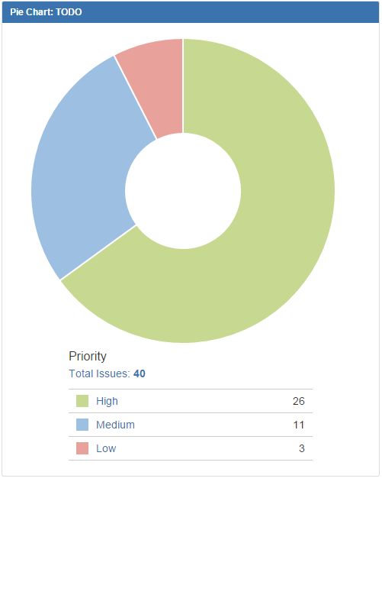

De to grafer viser fordelingen af observationer på register og efter klassifikation

Observationer
Den følgende tabel lister samtlige observationer

Component/s | Key | Summary | Priority | Resolution | Description
MU | DLS-7 | Historik i services | Low | Unresolved | I udstillingsservices gives mulighed for at angive perioder i relation til virkning og regi-strering, mens det i andre registre er et virkningstidspunkt og/eller registreringstids-punkt der angives
MU | DLS-8 | Manglede virkningFra parameter | Low | Unresolved | Overvej om service ”EJDmABygningPaaFremmedGrundOpdater” skal kunne kaldes med en ”virkningFra” som input parameter
BBR | DLS-9 | Umatrikuleret areal | Highest | Unresolved | Udstillingsmodellen indeholder et ekstern begreb fra Matriklen (”Umatrikuleret areal”) samt relationer til dette, selvom begrebet ikke findes som en del af Matriklens udstillingsmodel.
BBR | DLS-13 | Forældet begreb Hovedejer | Low | Unresolved | Der anvendes termen ”Hovedejer”, hvilket er et forældet begreb. Det hedder i de nye udstillingsmodeller ”Primær ejer”.
BBR | DLS-17 | Output er udelukkende BBR objekter | Medium | Unresolved | ”TilknytningAdgangspunkt” og ”TilknytAdresse”.  Output i servicen er udelukkende BBR objekter. Hvad med oplysninger fra Matriklen, Ejendomsbeliggenhed, Ejerfortegnelsen mv.?
DAR | DLS-20 | Manglende udstillingsservice | Medium | Unresolved | Omkring udstillingsservices mangler der en del services. Fx er der ikke en beskrivelse af ”Hent adresser til ejendom” og den aftalte service til brug for CPR.
MU | DLS-22 | EJDmU_Hentejendom findes ikke DLS | High | Unresolved | MU mangler EJDmU Hent ejendom i DLS
MU | DLS-23 | EJDm_Søg_ejendom mangler i DLS | High | Unresolved | MU mangler EJDm_Søg_ejendom mangler i DLS
MU | DLS-24 | EJDmU_Lodflade mangler i DLS | High | Unresolved | MU mangler EJDmU_Lodflade i DLS
MU | DLS-25 | EJDmU Kort mangler i DLS | High | Unresolved | MU mangler EJDmU_Kort i DLS
BEA | DLS-26 | EJDmU Beliggenhedsadresse mangler i DLS | High | Unresolved | BEA mangler EJDmU Beliggenhedsadresse i DLS
BEA | DLS-27 | EJDmU_Administrativt_ansvarlig_kommune mangler i DLS | Medium | Unresolved | BEA mangler EJDmU_Administrativt_ansvarlig_kommune i DLS
EF | DLS-28 | EJDeU_Ejerskab_til_ejendom_med_stamoplysninger i DLS | High | Unresolved | Ejerfortegnelsen mangler EJDeU_Ejerskab_til_ejendom_med_stamoplysninger i DLS
EF | DLS-29 | EJDeU_Ejendomsadministrator_med_stamoplysninger mangler i DLS | High | Unresolved | Ejerfortegnelsen mangler EJDeU_Ejendomsadministrator_med_stamoplysninger i DLS
DAR | DLS-30 | ADRaU_Hent_postnummer | High | Unresolved | DAR mangler ADRaU Hent postnummer i DLS
DAR | DLS-31 | ADRaU_Hent_reserveret_vejnavn_mangler | High | Unresolved | DAR mangler ADRaU_Hent_reserveret_vejnavn i DLS
DAR | DLS-32 | ADRaU_Hent_Supplerende_bynavn mangler | High | Unresolved | DAR mangler ADRaU_Hent_Supplerende_bynavn i DLS
DAR | DLS-33 | ADRaU_Hent_adresser_til_CPR mangler | High | Unresolved | DAR mangler ADRaU_Hent_adresser_til_CPR i DLS
DAR | DLS-34 | ADRaU_Hent_Aktuel_kommunedel_af_navngiven_vej mangler | High | Unresolved | DAR mangler ADRaU_Hent_Aktuel_kommunedel_af_navngiven_vej i DLS
DAR | DLS-35 | ADRuD WFS - MultiHist mangler | High | Unresolved | DAGI mangler ADRuD WFS - MultiHist i DLS
DAGI | DLS-36 | ADRuD Fildownload mangler | High | Unresolved | DAGI mangler ADRuD Fildownload i DLS
DS | DLS-37 | ADRuS_Navngivne_steder_mangler | High | Unresolved | DS mangler ADRuS_Navngivne_steder_mangler i forretningsbeskrivelserne og i DLS
MU | DLS-38 | Bilag 19 manger beskrivelse af tjenester | Medium | Unresolved | Bilag 19 mangler beskrivelse af tjenester - der står: leveres senere i kommentarfeltet
MU | DLS-39 | Den sammensatte service EjDmUEjendomHent mangler | Medium | Unresolved | MU mangler Den sammensatte service EjDmUEjendomHent mangler i DLS
EF | DLS-40 | Bilag 19 mangler | Medium | Unresolved | Bilag 19 mangler beskrivelse af tjenester - der står: leveres senere i kommentarfeltet
EF | DLS-41 | GD1eUrestHandelsoplysningerHent mangler i DLS | High | Unresolved | EF mangler GD1eUrestHandelsoplysningerHent i DLS
EF | DLS-42 | GD1eUrestEjerSkifteHent mangler i DLS | Medium | Unresolved | EF mangler GD1eUrestEjerSkifteHent i DLS
EF | DLS-43 | Sammenstillede service GD1eUrestPersonEllerVirksomhedsoplysningerHent mangler i DLS | High | Unresolved | EF mangler GD1eUrestPersonEllerVirksomhedsoplysningerHent i DLS
EF | DLS-44 | Sammenstillede service GD1eUrestEjerskabMedStamoplysningerHent mangler i DlS | High | Unresolved | EF mangler GD1eUrestEjerskabMedStamoplysningerHent i DLS
EF | DLS-45 | Sammenstillede service GD1eUrestEjedomsadministratorHent mangler i DLS | High | Unresolved | EF sammenstillede service GD1eUrestEjedomsadministratorHent mangler i DLS
EF | DLS-46 | GD1eUrestPersonVirksomhedsAdministratorHent | Medium | Unresolved | GD1eUrestPersonVirksomhedsAdministratorHent er specificeret i forretningsbeskrivelser både som udstillingsservice og som samstilled servcie
DAR | DLS-47 | "persistering" af visse nøgle-attributter | High | Unresolved | Det handler om DAR's "persistering" af visse nøgle-attributter fra DAGI, matriklen og BBR, fx. sognekode, sognenavn, matrikelnummer, BFE-nummer mv. Det vil så vidt jeg ved ikke påvirke udstillingsmodellen, men der skal nok tilføjes i DLS'en.
EF | DLS-48 | Status beskrivelse | Low | Unresolved | Jeg kunne ikke finde beskrivelse af status, undtagen i json:  "gældende","tilbagerullet","historisk"
DAR | DLS-49 | ADRaUFeatureHusnummerHent | High | Unresolved | Det var ikke muligt at finde obligatoriske input parametre:  * Adgangspunkt UUID  * Vejpunkt UUID  * Bygning UUID  * Jordstykke UUID  * BestemtFastEjendom UUID  * Bygning UUID  * Teknisk anlæg UUID
DAR, EF | DLS-50 | Type for registrering- og virkningstid er forskellig | High | Unresolved | I EFJ bruges  "virkningFra":{  "title":"virkningFra",  "description":"EAID_DB0ADB0B_AEF4_4c51_846D_D3404DC85449",  "type":"integer",  "format":"utc-millisec"  },  mens i DAR bruges  "virkningFra": {  "description": "EAID_AB768062_FD24_4960_8AA1_C6BFF90C00C5",  "type": "string",  "format": "date-time"  },
DAR | DLS-51 | ADRaUFeatureHusnummerHent mismatch mellem DLS og beskrivelse | Medium | Unresolved | ADRaUFeatureHusnummerHent mismatch mellem DLS og beskrivelse  DLS  * husnummer  * husnummer/byBygning  * husnummer/byTekniskAnlæg  * husnummer/byGrund  * husnummer/byNavngivenVej  * husnummer/byAdresse  * husnummer/byPostnummerinddeling  * husnummer/byAfstemningsområde  * husnummer/bySupplerendeBynavn  * husnummer/bySogneinddeling  * husnummer/byKommuneinddeling  * husnummer/byMenighedsrådsafstemningsområde  * husnummer/byJordstykke  Forretningsbeskrivelsen  * Beskrivelse  * Adgangspunkt  * Vejpunkt  * Bygning  * Jordstykke  * BestemtFastEjendom  * Bygning  * Teknisk Anlæg
MU | DLS-52 | MatrikulaerSag: Tjeneste logik passer ikke med input parametre | High | Unresolved | I DLS er der angivet  SELECT * FROM Matrikulaersag WHERE id = @SagsId  SELECT * FROM Matrikulaersag WHERE MatrikelmyndighedensJournalnr = @Journalnr  Men der er følgende parametre i DLS  * SagsId  * Journalnr  * SagsKategori  * Kommunenavn  * SagsOperation  * RekvirentRef  * Registreringstid  * Virkningstid  * Status  Og i beskrivelsen findes følgende  o SagsID  o KMS-Journalnummer  o Sagskategori  o Sagsoperation  o RekvirentRef  o Status
MU | DLS-53 | EJDmUMatrikulærSagHent: Mismatch mellem forretning og DLS | Medium | Unresolved | Sagsoperation er er den forretningsmæssige beskrivelse men ikke i DLS
MU | DLS-54 | Der kun mulighed for at specificere Registreringstid eller Virkningstid | High | Unresolved | I EJDmUMatrikulærSagHent (DLS) er der kun mulighed for at specificere et tidspunkt for virkning og/eller registreringstid:  * SFEId  * SFEBFEnr  * Ejerlavskode  * Matrikelnr  * SagsId  * Point  * Registreringstid  * Virkningstid  * Status
MU | DLS-55 | BygningPaaFremmedGrund Ufuldstændig tjeneste specifikation | Medium | Unresolved | BygningPaaFremmedGrund har følgende ufuldstændige tjeneste specifikation:  *SELECT * FROM BygningPaaFremmedGrund INNER JOIN SamletFastEjendom sfe ... WHERE sfe.Id = @SFEId*  SELECT * FROM BygningPaaFremmedGrund WHERE BFENummer = @BPFGBFEnr  SELECT * FROM BygningPaaFremmedGrund INNER JOIN SamletFastEjendom sfe WHERE @Point WITHIN sfe.geometri
MU | DLS-56 | Samletfastejendom: Registreringstid er ikke med som input parameter | High | Unresolved | EJDmUSamletfastejendomHent/Samletfastejendom: Registreringstid er ikke med som input parameter
MU | DLS-57 | BygningPaaFremmedGrund: Tjeneste syntaksen | Medium | Unresolved | *BygningPaaFremmedGrund*  Sqlquery syntaksen er ikke helt normal:  SELECT * FROM BygningPaaFremmedGrund INNER JOIN SamletFastEjendom sfe ... WHERE sfe.Id = @SFEId  Normalt vil det være  SELECT * FROM BygningPaaFremmedGrund INNER JOIN SamletFastEjendom ON sfe.Id = @SFEId  Faktisk forstår jeg ikke denne query
MU | DLS-58 | BestemtFastEjendom: Tjenestelogik | Medium | Unresolved | Det er ikke ren SQL her:  SELECT * FROM SamletFastEjendom|Ejerlejlghed|BygningPaaFremmedGrund WHERE Id = @Id (brugeren har et id, men ved ikke om der er tale om en SFE, BPFG eller EL.  SELECT * FROM SamletFastEjendom|Ejerlejlghed|BygningPaaFremmedGrund WHERE BFEnummer = @BFEnr (brugeren har et BFEnummer, men ved ikke om der er tale om en SFE, BPFG eller EL.
MU | DLS-59 | Matrikelkommune: Typeangivelse for kommunekode | Low | Unresolved | Kommunekode er både angive som "integer" og som "string". Måske OK
BBR | DLS-60 | bbrSag/byTekniskAnlaeg reducering af tjenester | High | Unresolved | Der kunne være en udstillingsservice for bbrSag som dækker samtlige varianter, idet varianter returnerer det samme sæt data:  {{bbrSag  ======  SELECT BBRSag.*, BBRSagBrugsenhed.enhed, BBRSagBygning.bygning, BBRSagEnhed.enhed, BBRSagEtage.etage, BBRSagFordelingsareal.fordelingsareal, BBRSagGrund.grund, BBRSagOpgang.opgang, BBRSagRum.rum, BBRSagTekniskAnlæg.tekniskAnlæg FROM BBRSag  LEFT JOIN BBRSagBrugsenhed ON BBRSagBrugsenhed.bbrsag = BBRSag.id,  LEFT JOIN BBRSagBygning ON BBRSagBygning.bbrsag = BBRSag.id,  LEFT JOIN BBRSagEnhed ON BBRSagEnhed.bbrsag = BBRSag.id,  LEFT JOIN BBRSagEtage ON BBRSagEtage.bbrsag = BBRSag.id,  LEFT JOIN BBRSagFordelingsareal ON BBRSagFordelingsareal.bbrsag = BBRSag.id,  LEFT JOIN BBRSagGrund ON BBRSagGrund.bbrsag = BBRSag.id,  LEFT JOIN BBRSagOpgang ON BBRSagOpgang.bbrsag = BBRSag.id,  LEFT JOIN BBRSagRum ON BBRSagRum.bbrsag = BBRSag.id,  LEFT JOIN BBRSagTekniskAnlæg ON BBRSagTekniskAnlæg.bbrsag = BBRSag.id  WHERE (pId = NULL OR BBRSag.id = pId)  AND (pVirkningFra = NULL OR BBRSag.virkningTil = NULL OR pVirkningFra <= BBRSag.virkningTil)  AND (pVirkningTil = NULL OR BBRSag.virkningFra = NULL OR pVirkningTil >= BBRSag.virkningFra)  AND (pVirkningsaktør = NULL OR BBRSag.virkningsaktør = pVirkningsaktør)  AND (pRegistreringFra = NULL OR BBRSag.registreringTil = NULL OR pRegistreringFra <= BBRSag.registreringTil)  AND (pRegistreringTil = NULL OR BBRSag.registreringFra = NULL OR pRegistreringTil >= BBRSag.registreringFra)  AND (pRegistreringsaktør = NULL OR BBRSag.registreringsaktør = pRegistreringsaktør)  AND (pStatus = NULL OR BBRSag.status = pStatus)  AND (pForretningsproces = NULL OR BBRSag.forretningsproces = pForretningsproces)  AND (pForretningsområde = NULL OR BBRSag.forretningsområde = pForretningsområde)  AND (pForretningshændelse = NULL OR BBRSag.forretningshændelse = pForretningshændelse)  bbrSag/byTekniskAnlaeg  ======================  SELECT BBRSag.*, BBRSagBrugsenhed.enhed, BBRSagBygning.bygning, BBRSagEnhed.enhed, BBRSagEtage.etage, BBRSagFordelingsareal.fordelingsareal, BBRSagGrund.grund, BBRSagOpgang.opgang, BBRSagRum.rum, BBRSagTekniskAnlæg.tekniskAnlæg FROM BBRSag  LEFT JOIN BBRSagBrugsenhed ON BBRSagBrugsenhed.bbrsag = BBRSag.id,  LEFT JOIN BBRSagBygning ON BBRSagBygning.bbrsag = BBRSag.id,  LEFT JOIN BBRSagEnhed ON BBRSagEnhed.bbrsag = BBRSag.id,  LEFT JOIN BBRSagEtage ON BBRSagEtage.bbrsag = BBRSag.id,  LEFT JOIN BBRSagFordelingsareal ON BBRSagFordelingsareal.bbrsag = BBRSag.id,  LEFT JOIN BBRSagGrund ON BBRSagGrund.bbrsag = BBRSag.id,  LEFT JOIN BBRSagOpgang ON BBRSagOpgang.bbrsag = BBRSag.id,  LEFT JOIN BBRSagRum ON BBRSagRum.bbrsag = BBRSag.id,  LEFT JOIN BBRSagTekniskAnlæg ON BBRSagTekniskAnlæg.bbrsag = BBRSag.id  WHERE (BBRSagTekniskAnlæg.tekniskAnlæg <> NULL AND BBRSagTekniskAnlæg.tekniskAnlæg = pId)  AND (pVirkningFra = NULL OR BBRSag.virkningTil = NULL OR pVirkningFra <= BBRSag.virkningTil)  AND (pVirkningTil = NULL OR BBRSag.virkningFra = NULL OR pVirkningTil >= BBRSag.virkningFra)  AND (pVirkningsaktør = NULL OR BBRSag.virkningsaktør = pVirkningsaktør)  AND (pRegistreringFra = NULL OR BBRSag.registreringTil = NULL OR pRegistreringFra <= BBRSag.registreringTil)  AND (pRegistreringTil = NULL OR BBRSag.registreringFra = NULL OR pRegistreringTil >= BBRSag.registreringFra)  AND (pRegistreringsaktør = NULL OR BBRSag.registreringsaktør = pRegistreringsaktør)  AND (pStatus = NULL OR BBRSag.status = pStatus)  AND (pForretningsproces = NULL OR BBRSag.forretningsproces = pForretningsproces)  AND (pForretningsområde = NULL OR BBRSag.forretningsområde = pForretningsområde)  AND (pForretningshændelse = NULL OR BBRSag.forretningshændelse = pForretningshændelse)}}
GeoDanmark | DLS-61 | GeoDanmark_GML3SFP_1_1 | Low | Unresolved | For udforstående kan denne udstillingsservice være svær at forstå - det kunne være nyttigt om DLS også kunne bære en beskrivelse af tjenesterne

